Новый год 2025 в Антарктиде

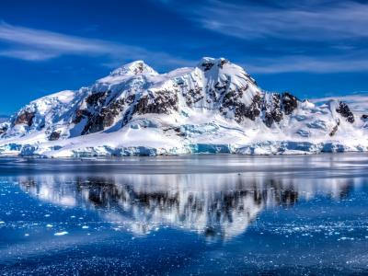
  Стоимость круиза: | от 1 762 615 руб
  Продолжительность: | 12 дней / 11 ночей
  Судно: | L'AUSTRAL
  Даты заезда: | c 22-12-2024 по 02-01-2025
  Параметры круиза: | Питание и напитки по системе "все включено"

Цена круиза на 1 человека

ПРЕСТИЖ НА 5 ПАЛУБЕ | 1 762 615 руб
ПРЕСТИЖ НА 6 ПАЛУБЕ | 1 807 920 руб
ЛЮКС ДЕЛЮКС | 2 530 657 руб

Особенности круиза

Это будет самый запоминающийся Новый год в Антарктиде в вашей жизни! Вы встретите его дважды: по московскому времени во время высадки в Антарктиде, а затем отметите Новый год 2025 в Антарктиде на борту по аргентинскому времени во время изысканного ужина. Музыкальная развлекательная программа, неиссякаемый запас шампанского, величественные айсберги и пингвины за окном. Бронируйте круиз на Новый Год в Антарктику и отправляйтесь в незабываемое новогоднее приключение в Антарктиде.
Описание данного маршрута является общим планом экспедиции. Маршрут может меняться под воздействием внешних факторов: погоды, ледовой обстановки и т.д.

Программа круиза

День 1 Страна: Аргентина
Буэнос-Айрес

Прибытие в Буэнос-Айрес и самостоятельный трансфер в отель.
День 2 Страна: Аргентина
Буэнос-Айрес / Ушуая

Групповой трансфер в аэропорт. Чартерный перелет из Буэнос-Айреса в Ушуаю и во второй половине дня посадка на борт мега-яхты «L’Austral». Знакомство с командой и экспедиционным персоналом. Вечером праздничный Новогодний ужин.
День 3-4 Страна: Антарктида
Пролив Дрейка

Расположенный на широте печально известных яростных пятидесятых ветров, между мысом Горн и Южными Шетландскими островами, пролив Дрейка является кратчайшим путем в Антарктиду.
День 5 Страна: Антарктида
Остров Десепшн (Южные Шетландские острова)

Расположенный чуть выше северной оконечности Антарктического полуострова, остров Десепшн (Обмана) легко узнаваем благодаря характерной форме подковы. Кратер, находящегося здесь вулкана, обрушился, а образовавшаяся кальдера была затоплена, создав естественную гавань.
День 6 Страна: Антарктида
Бухта Неко

Небольшой уголок рая в тени возвышающегося ледника – порт Неко. Животные здесь так же многочисленны, как и экзотичны: среди прочих вы встретите морских птиц: чаек, буревестников, бакланов; и морских млекопитающих: тюленей, касаток и другие виды китов.
День 7 Страна: Антарктида
Остров Гудье

Во время круиза у вас будет возможность остановится в Порт Лакрой, захватывающей природной гавани, расположенной в самом сердце Антарктического полуострова на острове Гудье. Пока вы здесь, не упустите шанс отправить своим близким открытку из самого южного почтового отделения в мире.
День 8 Страна: Антарктида
Остров Плено

Названный в честь талантливого фотографа Поля Плено, остров Плено стал убежищем для субантарктических пингвинов, морских слонов и морских котиков. На берегу красные водоросли создают поразительный контраст с белым нетронутым снегом, на котором встречаются места гнездования пингвинов, разбросанные по всему острову.
День 9 Страна: Антарктида
Остров Бут

Короткая прогулка приведет вас к остаткам каменной хижины исследователя Шарко. Рядом вы увидите колонию субантарктических пингвинов, а если продолжите восхождение на вершину, пройдете мимо каменных пирамид и насладитесь панорамным видом огромного поля айсбергов, разбросанных по заливу.
День 10-11 Страна: Антарктида
Пролив Дрейка

Наше судно идет курсом на Ушуайю. У вас также будет достаточно времени, чтобы обменяться впечатлениями и фотографиями со своими новыми друзьями. В последний вечер вас ждет прощальный капитанский ужин.
День 12 Страна: Аргентина
Ушуайя

После завтрака сходим на берег в Ушуайе.
Трансфер доставит вас в аэропорт, и далее чартерным рейсом вы отправитесь в Буэнос-Айрес.

Описание круиза

Маршрут: Буэнос-Айрес - Ушуайя -пролив Дрейка - Южный Шетландские острова - остров Десепшн - бухта Неко - остров Гудье - остров Плено - бухта Шарко - пролив Дрейка - Ушуайя - Буэнос-Айрес

В стоимость круиза входит

- Ночь в отеле в Буэнос-Айресе до круиза
- Чартерный перелет Буэнос-Айрес – Ушуая – Буэнос-Айрес
- Трансферы в Ушуае
- Размещение в каюте, выбранной категории
- Питание на борту all inclusive (включая ужин в первый день и завтрак в последний)
- Приветственный коктейль с капитаном и прощальный гала-ужин
- Вечерняя развлекательная программа
- Новогодний праздничный ужин
- Открытый бар
- Услуги опытной экспедиционной команды
- Высадки по программе
- Экспедиционная куртка в подарок
- Аренда резиновых сапог
- Аэропортовые сборы
- Портовые сборы

Дополнительно оплачивается

- Международные авиаперелеты;
- Чаевые 12 евро в день с человека, оплачиваются до круиза
- Обязательная медицинская страховка
- Личные расходы: прачечная, связь, СПА, услуги доктора на борту
- Визовая поддержка (если требуется)

L'AUSTRAL  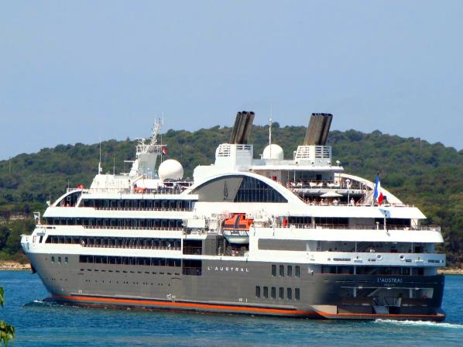 | «Детище» итальянской судоверфи Italian Fincantieri shipyard, роскошная мега-яхта «Л’Астраль», несомненно, впитала в себя французскую изысканность своих владельцев – яхта будет выполнять экспедиционные круизы в Антарктиду под французским флагом. Еще бы, ведь над этой изысканностью поработал великолепный французский дизайнер Жан-Филипп Нюэль (Jean-Philippe Nuel). «Л’Астраль», как и другие наши суда класса люкс, остается верной следующей философии: на борту царит уникальная атмосфера – искусная комбинация роскоши, приватности и благосостояния.  Обтекаемый силуэт, смягченный элегантно-гладкими контурами, большие арочные окна, раскрывающиеся навстречу океанической стихии и свету – все это придает яхте «Л’Астраль» ее неповторимую форму. Дорогие качественные материалы, утонченная элегантность и совершенный баланс между шиком и повседневным стилем – все это позволит гостям «Л’Астраль» чувствовать себя как на собственной яхте. Дизайн искусно смешивает традиционные и инновационные веяния с легким привкусом морского настроения. Вас ждут уникальные маршруты и знакомство с уголками Антарктики, недоступными для больших судов, а также атмосфера роскоши и элегантности, внимательный и персонифицированный сервис и изысканная кухня. По канонам великих французских традиций, кухня на борту судна сравнима с кухнями лучших ресторанов мира, а утонченный внимательный сервис в ресторане является обязательной визитной карточкой. Добро пожаловать в 2 ресторана на завтрак, обед и ужин. Главный ресторан на 268 гостей расположен на палубе Либерти (Le Liberty Deck). Здесь вас угостят блюдами французской и интернациональной кухни и вином. Если во время трапезы вы желаете наслаждаться ландшафтами и свежим морским бризом – добро пожаловать в открытый зал гриль-ресторана. Здесь предлагается шведский стол и тематические ужины. Мы сделали все, чтобы не нарушать привычный уклад вашей жизни и предусмотреть все ваши желания: в комфортабельных салонах проводятся шоу и презентации, предлагается спа в партнерстве с Carita™, более приватная атмосфера доступна в библиотеке и интернет-центре. Комфортабельные каюты и люксы доступны для размещения семей (трехместные или смежные). К вашим услугам также игровая комната с игровыми приставками Wii™, детское меню и услуги няни. Все палубы обслуживаются лифтом. Технические характеристики: Пассажиров: 224  Количество кают: 132  Длина: 142 м  Ширина: 18 м  Скорость: 16 узлов  Команда: 139 чел.  Флаг: Франция
Каюта Люкс Престиж с балконом  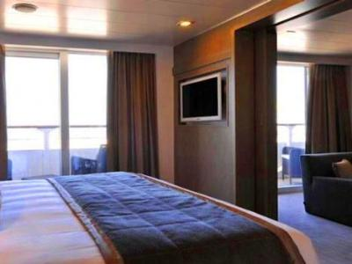 | Престиж: Палуба 4, 5 и 6  Площадь: 19 кв.м + 4 кв.м балкон.  В каюте: индивидуальный климат-контроль, кровать King-size (может трансформироваться в 2 TWIN), ванная комната, мини-бар, ТВ с плоским экраном, спутниковое телевидение, письменный стол с канцелярскими принадлежностями, DVD, CD и Ipod™, видео, сейф, фен, банные халаты, прямой спутниковый телефон, электрические розетки 110/220, французские туалетные принадлежности, сервис 24 часа, Wifi.
Каюта Люкс Делюкс с балконом  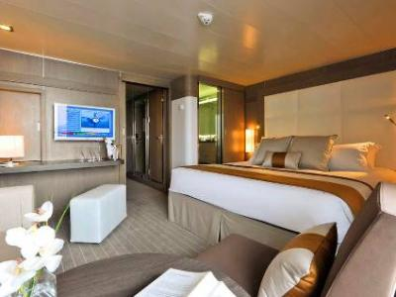 | Площадь: 27 кв.м + 5 кв.м балкон.  В каюте: индивидуальный климат-контроль, кровать King-size (может трансформироваться в 2 TWIN), ванная комната, мини-бар, ТВ с плоским экраном, спутниковое телевидение, письменный стол с канцелярскими принадлежностями, DVD, CD и Ipod™, видео, сейф, фен, банные халаты, прямой спутниковый телефон, электрические розетки 110/220, французские туалетные принадлежности, сервис 24 часа, Wifi, диван, кресло и круглый стол.  Расположение в середине лайнера.
Каюта Делюкс с балконом  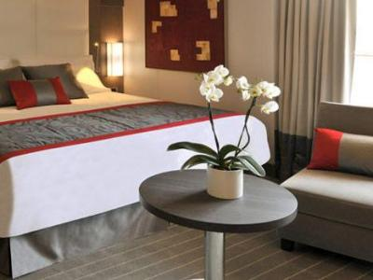 | Площадь: 27 кв.м + 5 кв.м балкон.  В каюте: индивидуальный климат-контроль, кровать King-size (может трансформироваться в 2 TWIN), ванная комната, мини-бар, ТВ с плоским экраном, спутниковое телевидение, письменный стол с канцелярскими принадлежностями, DVD, CD и Ipod™, видео, сейф, фен, банные халаты, прямой спутниковый телефон, электрические розетки 110/220, французские туалетные принадлежности, сервис 24 часа, Wifi, диван, кресло и круглый стол.
Каюта Супериор с окном

